**江苏省仪征中学2022—2023学年度第二学期高一地理学科提升性练习**

研制人：王维中 审核人：王维中

班级： 姓名： 学号： 时间：4月27日 作业时长：20分钟

**一、单选题**

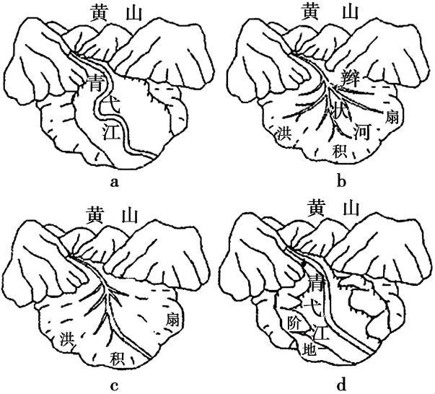青弋江位于安徽省南部，发源于黄山山脉，向北流入长江。在早更新世晚期（距今约90万年），黄山北麓发生较大幅度的地壳抬升。图示意青弋江某河段地貌的四个发育阶段，据此完成下面小题。（注：辫状河一般缺乏地形的约束，河床宽而浅，多分汊，形似辫状而得名。）

1．推测青弋江该河段地貌发育过程是(　　)

A．c－b－a－d B．c－b－d－a

C．b－c－a－d D．b－c－d－a

2．d阶段，图中河流北段河床砾石以圆状为主，南段河床砾石以棱状为主，其原因主要是(　　)

A．河流流量不同 B．河道落差不同

C．搬运距离不同 D．砾石硬度不同

在雅鲁藏布江北岸的山麓地带，每逢枯水期，河面出露的河沙经外力作用逐渐在河岸上形成巨大、突兀的沙丘。该沙丘因形如双手合十的佛掌而得名佛掌沙丘。下图为佛掌沙丘位置示意图。完成下面小题。

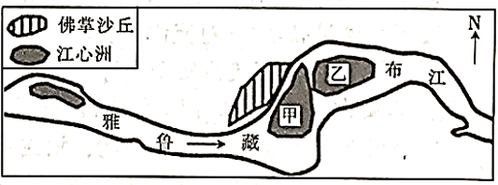

3．该佛掌沙丘属于(　　)

A．喀斯特地貌 B．风成地貌 C．冰川地貌 D．海岸地貌

4．图中甲、乙两处江心洲的发展趋势最可能是(　　)

A．甲处江心洲与西岸相连 B．甲处江心洲面积不断缩小

C．乙处江心洲面积不断缩小 D．甲、乙两处江心洲将相远离

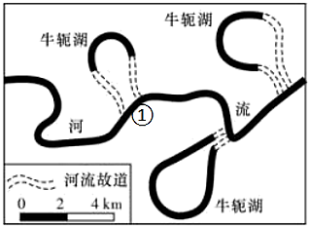河流发育到一定程度，随流水冲刷与侵蚀，河流愈来愈弯曲，最后导致河流自然裁弯取直，河水由取直部位径直流去，原本弯曲的河道被废弃，形成的湖泊形似牛轭，称为牛轭湖；在迁徙改道过程中所遗留下来的废弃河道为河流故道，读“长江荆江段部分河道示意图”，完成下面小题。

5．①处经人工裁弯取直后，对其下游附近河段的影响是(　　)

A．流速减慢B．流量增加C．含沙量增大D．淤积加快

6．牛轭湖形成后，面积将逐渐缩小直至消亡。自然状态下牛轭湖消亡的原因是(　　)

A．湖水大量流入河流，湖床干涸

B．植被发育覆盖，泥沙和泥炭淤积

C．上游河道淤积，湖泊面积缩小

D．人类过量用水，水位不断下降

7．对牛轭湖的利用方式，下列说法合理的是(　　)

A．利用河湖落差发电 B．建立鸟类自然保护区

C．填湖造田，提高粮食产量 D．发展航运

下图示意我国东南沿海某岛屿地质地貌结构，甲地位于乙河流的上游。读图，回答下列问题。

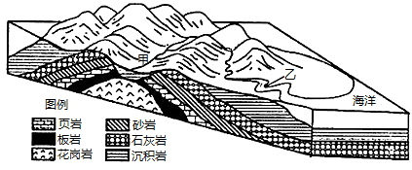

8．图中甲地地质构造与下列地理事物成因相同的是(　　)

A．庐山、泰山 B．喜马拉雅山、阿尔卑斯山

C．死海、贝加尔湖 D．渭河平原、汾河谷地

9．研究发现，近年来乙河流河口地区泥沙堆积明显。这种现象的原因最可能是(　　)

A．该流域降水量减小 B．乙河流流速减慢

C．流域植被覆盖率增大 D．海平面上升，海水的顶托作用

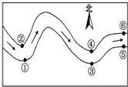

10．如图标注的北半球某河流两岸六地中，在自然状态下以侵蚀作用为主的是(　　)

A．①③⑤ B．①④⑤

C．②③⑥ D．②④⑥

图甲为“北半球某河流示意图”，图乙为“部分地质构造或地貌示意图”读图完成题。

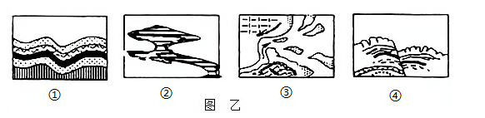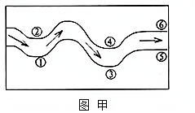

11．在图甲中数字标注的河岸上种树护岸，需要优先考虑的地点是(　　)

A．①③⑤ B．①④⑤ C．②③⑥ D．②④⑥

12．图乙中的地貌与图甲的河流入海口处形成的地貌类型相同的是(　　)

A．① B．② C．③ D．④